程序设计：泊车车主信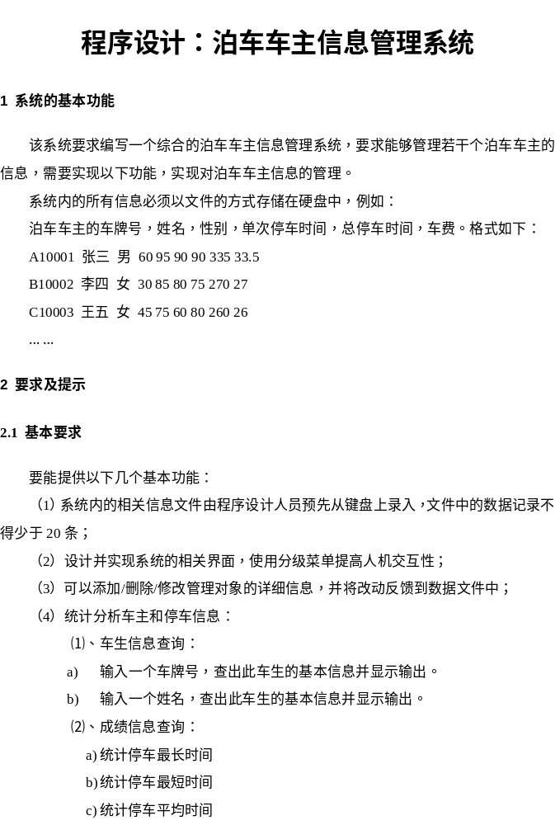息管理系统

1 系统的基本功能
该系统要求编写一个综合的泊车车主信息管理系统，要求能够管理若干个泊车车主的信息，需要实现以下功能，实现对泊车车主信息的管理。
系统内的所有信息必须以文件的方式存储在硬盘中，例如：
泊车车主的车牌号，姓名，性别，单次停车时间，总停车时间，车费。格式如下：
A10001 张三 男 60 95 90 90 335 33.5
B10002 李四 女 30 85 80 75 270 27
C10003 王五 女 45 75 60 80 260 26
……

2 要求及提示

2.1 基本要求
要能提供以下几个基本功能：
（1）系统内的相关信息文件由程序设计人员预先从键盘上录入，文件中的数据记录不得少于20条；
（2）设计并实现系统的相关界面，使用分级菜单提高人机交互性；
（3）可以添加/删除/修改管理对象的详细信息，并将改动反馈到数据文件中；
（4）统计分析车主和停车信息：
⑴、车生信息查询：
- 输入一个车牌号，查出此车生的基本信息并显示输出。
- 输入一个姓名，查出此车生的基本信息并显示输出。
⑵、成绩信息查询：
- 统计停车最长时间
- 统计停车最短时间
- 统计停车平均时间

2.2 选做要求
（1）排序功能：能实现由用户选择按各项数据升序或降序排序对查询出的信息进行显示。

2.3 提示
（1）程序的总体框图如下：
显示基本信息

添加车主信息
修改车主信息
删除车主信息
基本信息管理
维护停车信息
计算停车总时间
计算平均停车费用
车主信息管理
计算停车最长时间
计算停车最短时间
求计算停车平均时间
停车信息统计
泊车车主信息管理系统
管理员登录模块
图1 泊车车主信息管理系统的功能模块图
（2）数据结构：
依据给定的车主信息，设计每个车主信息对应的结构类型定义如下：
struct Parked Car Owner {
long num; //车牌号
char name[20]; //姓名
char sex[10]; //性别
int score[3]; //停车时间

int total; //总时间
int fee; //费用
}

2.4 其他要求
（1）在上述功能要求的基础上，为了更方便管理，可以添加一些额外的功能。
（2）变量、方法命名符合规范。
（3）注释详细：每个变量都要求有注释说明用途；方法有注释说明功能，对参数、返回值也要以注释的形式说明用途；关键的语句段要求有注释解释。
（4）程序的层次清晰，可读性强。

3 开发环境
开发工具可以选择VC++ 6.0或者Dev C++等C++开发工具。

